

Муниципальное казенное общеобразовательное учреждение Новотроицкая основная общеобразовательная школа

|  |  |
| --- | --- |
| Протокол педагогического совета МКОУ Новотроицкая ООШ  № 6 от 18.04.2023 | Утверждаю:  Директор МКОУ Новотроицкая ООШ  _________М.А.Бабурин  Приказ № 01-04-33 от 18.04.2023 |

**Отчет**  
**о результатах самообследования**  
**муниципального казенного общеобразовательного учреждения Новотроицкая основная общеобразовательная школа**  
**за 2022** **год**

с. Новотроицкое, 2023

**АНАЛИТИЧЕСКАЯ ЧАСТЬ**

**I. ОБЩИЕ СВЕДЕНИЯ ОБ ОБРАЗОВАТЕЛЬНОЙ ОРГАНИЗАЦИИ**

|  |  |
| --- | --- |
| Наименование образовательной организации | Муниципальное казенное общеобразовательное учреждение Новотроицкая основная общеобразовательная школа |
| Руководитель | Бабурин Михаил Александрович |
| Адрес организации | 662689, Красноярский край, Идринский р-н,  с. Новотроицкое, ул. Октябрьская,39 |
| Телефон, факс | 8(391)3576274 |
| Адрес электронной почты | novotridra@rambler.ru |
| Учредитель | Муниципальное образование Идринский район, в лице администрации Идринского района |
| Дата создания | 1997 год |
| Лицензия | От 30 сентября 2011 №6054-л Серия А № 000754 |
| Свидетельство о государственной аккредитации | От 01.12.2015 №4462 серия 24 AOJ №000958 действует до 01.12.2027г |

Основным видом деятельности МКОУ Новотроицкая ООШ является реализация общеобразовательных программ:

* основной образовательной программы начального общего образования;
* основной образовательной программы основного общего образования;

Также Школа реализует адаптированную основную общеобразовательную программу начального и основного общего образования обучающихся с легкой степенью умственной отсталости (вариант 1) и дополнительные общеразвивающие программы.

Школа расположена в с.Новотроицком, Идринского района.

67% обучающихся проживают в с.Новотроицком.

33% обучающихся подвозимые из д.Зезезино.

**II. СИСТЕМА УПРАВЛЕНИЯ ОРГАНИЗАЦИЕЙ**

Управление осуществляется на принципах единоначалия и самоуправления.

**Таблица 1. Органы управления, действующие в Школе**

|  |  |
| --- | --- |
| **Наименование органа** | **Функции** |
| **Директор** | Контролирует работу и обеспечивает эффективное взаимодействие структурных подразделений организации, утверждает штатное расписание, отчетные документы организации, осуществляет общее руководство Школой |
| **Управляющий совет** | Рассматривает вопросы:   * развития образовательной организации; * финансово-хозяйственной деятельности; * материально-технического обеспечения |
| **Педагогический совет** | Осуществляет текущее руководство образовательной деятельностью Школы, в том числе рассматривает вопросы:   * развития образовательных услуг; * регламентации образовательных отношений; * разработки образовательных программ; * выбора учебников, учебных пособий, средств обучения и воспитания; * материально-технического обеспечения образовательного процесса; * аттестации, повышения квалификации педагогических работников; * координации деятельности методических объединений |
| **Общее собрание работников** | Реализует право работников участвовать в управлении образовательной организацией, в том числе:   * участвовать в разработке и принятии коллективного договора, Правил трудового распорядка, изменений и дополнений к ним; * принимать локальные акты, которые регламентируют деятельность образовательной организации и связаны с правами и обязанностями работников; * разрешать конфликтные ситуации между работниками и администрацией образовательной организации; * вносить предложения по корректировке плана мероприятий организации, совершенствованию ее работы и развитию материальной базы |

Для осуществления учебно-методической работы в Школе создано два методических объединения:

* ШМО –начальных классов
* ШМО –старших классов

**III. ОЦЕНКА ОБРАЗОВАТЕЛЬНОЙ ДЕЯТЕЛЬНОСТИ**

Образовательная деятельность организуется в соответствии:

* с Федеральным законом от 29.12.2012 № 273-ФЗ «Об образовании в Российской Федерации»;
* приказом Минпросвещения России от 31.05.2021 № 286 «Об утверждении федерального государственного образовательного стандарта начального общего образования»;
* приказом Минпросвещения России от 31.05.2021 № 287 «Об утверждении федерального государственного образовательного стандарта основного общего образования»;
* приказом Минобрнауки от 06.10.2009 № 373 «Об утверждении и введении в действие федерального государственного образовательного стандарта начального общего образования»;
* приказом Минобрнауки от 17.12.2010 № 1897 «Об утверждении федерального государственного образовательного стандарта основного общего образования»;
* приказом Минобрнауки от 17.05.2012 № 413 «Об утверждении федерального государственного образовательного стандарта среднего общего образования»;
* СП 2.4.3648-20 «Санитарно-эпидемиологические требования к организациям воспитания и обучения, отдыха и оздоровления детей и молодежи»;
* СанПиН 1.2.3685-21 «Гигиенические нормативы и требования к обеспечению безопасности и (или) безвредности для человека факторов среды обитания» (действуют с 01.03.2021);
* СП 3.1/2.4.3598-20 «Санитарно-эпидемиологические требования к устройству, содержанию и организации работы образовательных организаций и других объектов социальной инфраструктуры для детей и молодежи в условиях распространения новой коронавирусной инфекции (COVID-19)»;
* основными образовательными программами по уровням образования, включая рабочие программы воспитания, учебные планы, планы внеурочной деятельности, календарные учебные графики, календарные планы воспитательной работы;
* расписанием занятий.

Учебные планы 1-х и 2–4-х классов ориентированы на четырехлетний нормативный срок освоения основной образовательной программы начального общего образования (реализация ФГОС НОО второго поколения и ФГОС НОО-2021), 5-х и 6–9-х классов – на пятилетний нормативный срок освоения основной образовательной программы основного общего образования (реализация ФГОС ООО второго поколения и ФГОС-2021),

Форма обучения: очная.

Язык обучения: русский.

**Таблица 2. Общая численность обучающихся, осваивающих образовательные программы в 2022 году**

|  |  |
| --- | --- |
| **Название образовательной программы** | **Численность обучающихся** |
| Основная образовательная программа начального общего образования по ФГОС начального общего образования, утвержденному приказом Минпросвещения России от 31.05.2021 № 286 | 5 |
| Основная образовательная программа начального общего образования по ФГОС начального общего образования, утвержденному приказом Минобрнауки от 06.10.2009 № 373 | 7 |
| Основная образовательная программа основного общего образования по ФГОС основного общего образования, утвержденному приказом Минпросвещения России от 31.05.2021 № 287 | 1 |
| Основная образовательная программа основного общего образования по ФГОС основного общего образования, утвержденному приказом Минобрнауки от 17.12.2010 № 1897 | 11 |

Всего в 2022 году в образовательной организации получали образование 24 обучающихся.

Школа реализует следующие образовательные программы:

* основная образовательная программа начального общего образования по ФГОС начального общего образования, утвержденному приказом Минпросвещения России от 31.05.2021 № 286;
* основная образовательная программа начального общего образования по ФГОС начального общего образования, утвержденному приказом Минобрнауки от 06.10.2009 № 373;
* основная образовательная программа основного общего образования по ФГОС основного общего образования, утвержденному приказом Минпросвещения России от 31.05.2021 № 287;
* основная образовательная программа основного общего образования по ФГОС основного общего образования, утвержденному приказом Минобрнауки от 17.12.2010 № 1897;
* адаптированная основная общеобразовательная программа начального и основного общего образования обучающихся с легкой степенью уьственной отсталости (вариант.1);
* дополнительные общеразвивающие программы.

**Переход на обновленные ФГОС**

Во втором полугодии 2021/22 учебного года школа проводила подготовительную работу по переходу с 1 сентября 2022 года на ФГОС начального общего образования, утвержденного приказом Минпросвещения от 31.05.2021 № 286, и ФГОС основного общего образования, утвержденного приказом Минпросвещения от 31.05.2021 № 287, МКОУ Новотроицкая ООШ разработала и утвердила дорожную карту, чтобы внедрить новые требования к образовательной деятельности. В том числе определила сроки разработки основных общеобразовательных программ – начального общего и основного общего образования, вынесла на общественное обсуждение перевод всех обучающихся начального общего и основного общего образования на новые ФГОС и получила одобрение у 100% процентов участников обсуждения. Для выполнения новых требований и качественной реализации программ в МКОУ Новотроицкая ООШ на 2022 год запланирована масштабная работа по обеспечению готовности всех участников образовательных отношений через новые формы развития потенциала.

Деятельность рабочей группы в 2021–2022 годы по подготовке Школы к постепенному переходу на новые ФГОС НОО и ООО можно оценить как хорошую: мероприятия дорожной карты реализованы на 100 процентов.

С 1 сентября 2022 года МКОУ Новотроицкая ООШ приступила к реализации ФГОС начального общего образования, утвержденного приказом Минпросвещения от 31.05.2021 № 286, и ФГОС основного общего образования, утвержденного приказом Минпросвещения от 31.05.2021 № 287, в 1-х и 5-х классах. Школа разработала и приняла на педагогическом совете 02.06.2022 основные общеобразовательные программы – начального общего и основного общего образования, отвечающие требованиям новых стандартов, а также определила направления работы с участниками образовательных отношений для достижения планируемых результатов согласно новым требованиям.

**Применение ЭОР и ЦОР**

В 2022 году была проведена работа по внедрению цифровой образовательной платформы ФГИС «Моя школа». Организованы два обучающих семинара для педагогов. На мероприятиях педагоги изучили функциональные возможности платформы и порядок подключения к цифровому ресурсу.

МКОУ Новотроицкая ООШ осуществляет реализацию образовательных программ с применением ЭОР, включенных в федеральный перечень электронных образовательных ресурсов, допущенных к использованию при реализации имеющих государственную аккредитацию образовательных программ начального общего, основного общего образования (приказ Минпросвещения от 02.08.2022 № 653).

В связи с этим в 2022 году была проведена ревизия рабочих программ на предмет соответствия ЭОР, указанных в тематическом планировании, федеральному перечню (приказ Минпросвещения от 02.08.2022 № 653). В ходе посещения уроков осуществлялся контроль использования ЭОР.

По итогам контроля установлено:

1. Все рабочие программы учебных предметов содержат ЭОР, включенные в федеральный перечень электронных образовательных ресурсов, допущенных к использованию при реализации имеющих государственную аккредитацию образовательных программ начального общего, основного общего, среднего общего образования (приказ Минпросвещения от 02.08.2022 № 653).
2. На уроках учителя используют ЭОР, включенные в федеральный перечень электронных образовательных ресурсов, допущенных к использованию при реализации имеющих государственную аккредитацию образовательных программ начального общего, основного общего образования (приказ Минпросвещения от 02.08.2022 № 653).
3. Мероприятия по подключению к ФГИС «Моя школа» в МКОУ Новотроицкая ООШ выполнены на 100% процентов. По состоянию на 31.12.2022 в МКОУ Новотроицкая ООШ » обеспечено подключение к ФГИС «Моя школа»:

* родителей – 15 процентов;
* педагогических работников – 100 процентов.

**Обучающиеся с ограниченными возможностями здоровья**

Школа реализует следующие АООП:

* адаптированная основная общеобразовательная программа начального и основного общего образования обучающихся с легкой степенью умственной отсталостью (вариант 8. 1).
* адаптированная основная общеобразовательная программа начального с задержкой психического развития (вариант 7.1

Категории обучающихся с ограниченными возможностями здоровья, которые обучаются в Школе:

зпр-4%

инвалид-4%

легкая степень -8%

В Школе созданы специальные условия для получения образования обучающимися с ОВЗ.

* общеобразовательные классы, где ребенок с ОВЗ обучается совместно с обучающимися без ограничений возможностей здоровья по индивидуальной адаптированной образовательной программе.

Разработана программа коррекционной работы, включающая коррекционно-развивающие курсы, которые проводят учитель-логопед, дефектолог и педагог-психолог. Применяются специальные методы, приемы и средства обучения и коррекционно-логопедической работы, в том числе специализированные компьютерные технологии, дидактические пособия, визуальные средства, обеспечивающие реализацию «обходных путей» коррекционного воздействия на речевые процессы, повышающие контроль за устной и письменной речью. В образовательном процессе ведется тщательный отбор и комбинирование методов и приемов обучения с целью смены видов деятельности обучающихся, изменения доминантного анализатора, включения в работу большинства сохранных анализаторов; использование ориентировочной основы действий (опорных сигналов, алгоритмов, образцов выполнения задания).

**Внеурочная деятельность**

Организация внеурочной деятельности соответствует требованиям ФГОС уровней общего образования. Структура рабочих программ внеурочной деятельности соответствует требованиям стандартов к структуре рабочих программ внеурочной деятельности.

Формы организации внеурочной деятельности включают:занятия, кружки, секции, ШСК, летний лагерь с дневным пребыванием учащихся.

С 1 сентября 2022 года в планах внеурочной деятельности уровней образования выделено направление – еженедельные информационно-просветительские занятия патриотической, нравственной и экологической направленности «Разговоры о важном». Внеурочные занятия «Разговоры о важном» были включены в планы внеурочной деятельности всех уровней образования в объеме 34 часов.

На основе примерной программы курса «Разговоры о важном», одобренной решением ФУМО (протокол от 15.09.2022 № 6/22), были разработаны рабочие программы внеурочных занятий «Разговоры о важном». Внеурочные занятия «Разговоры о важном» внесены в расписание и проводятся по понедельникам первым уроком еженедельно. Первое занятие состоялось 5 сентября 2022 года. Ответственными за организацию и проведение внеурочных занятий являются классные руководители.

В первом полугодии 2022/23 учебного года проведено 16 занятий в каждом классе. фактически проведены в соответствии с расписанием;

* темы занятий соответствуют тематическим планам Минпросвещения;
* формы проведения занятий соответствуют рекомендованным.

Выявлены затруднения при проведении внеурочных занятиях в связи с нестабильной работы сети интернет, что делает не всегда невозможным показ видео, презентаций и проведение некоторых интерактивных заданий.

**Вывод.** Выявленные проблемы не повлияли на качество организации внеурочной деятельности. Планы внеурочной деятельности НОО, ООО выполнены в полном объеме.

**Воспитательная работа**

Воспитательная работа 2022 году осуществлялась в соответствии с рабочими программами воспитания, которые были разработаны для каждого уровня и включены в соответствующую ООП.

Воспитательная работа по рабочим программам воспитания осуществляется по следующим модулям:

* «Классное руководство», «Урочная деятельность» (по ФГОС-2021) / «Школьный урок», «Внеурочная деятельность» (по ФГОС-2021) / «Курсы внеурочной деятельности», «Взаимодействие с родителями» (по ФГОС-2021) / «Работа с родителями», «Самоуправление», «Профориентация», «Организация предметно-эстетической среды», «Детские общественные объединения», «Ключевые общешкольные дела», «экскурсии, экспедиции, походы»

Воспитательные события в Школе проводятся в соответствии с календарными планами воспитательной работы НОО, ООО. Они конкретизируют воспитательную работу модулей рабочей программы воспитания по уровням образования. Виды и формы организации совместной воспитательной деятельности педагогов, школьников и их родителей разнообразны:

* коллективные школьные дела;
* акции;
* классные часы;
* открытые уроки;
* круглый стол.

Работа по гражданско-патриотическому воспитанию обучающихся МКОУ Новотроицкая ООШ организуется в рамках реализации рабочей программы воспитания, в частности вариативного модуля «Юнармия». Деятельность носит системный характер и направлена на формирование:

* гражданского правосознания;
* патриотизма и духовно-нравственных ценностей;
* экологической культуры как залога сохранения человечества и окружающего мира;
* активной гражданской позиции через участие в школьном самоуправлении.

В 2022 году в Школе проведено 4 общешкольных мероприятия, 10 единых классных часов, 4 акции гражданско-патриотической направленности.

Анализ планов воспитательной работы 1–9-х классов показал следующие результаты:

* планы воспитательной работы составлены с учетом возрастных особенностей обучающихся;
* в планах воспитательной работы предусмотрены различные виды и формы организации воспитательной работы по гражданско-патриотическому воспитанию, которые направлены на всестороннее развитие личности обучающегося и расширение его кругозора;
* наиболее содержательная и интересная внеурочная воспитательная деятельность в гражданско-патриотическом направлении отмечена у следующих классных руководителей: Еремеевой Л.Н. (6 класс) Пикулевой О.А (9 класс), Бурмистровой Т.Г.(7 класс).
* Посещенные классные мероприятия гражданско-патриотической направленности показывают, что в основном классные руководители проводят классные мероприятия на достаточно высоком уровне.

Классные руководители осуществляют гражданско-патриотическое воспитание обучающихся Школы через разнообразные виды деятельности в очном формате и онлайн: исследовательскую работу школьного музейного уголка; выставки, встречи с ветераном военных событий на острове Даманском, выпускниками Школы; кружковую и досуговую деятельность.

В 2022 году в рамках патриотического воспитания осуществлялась работа по формированию представлений о государственной символике РФ: изучение истории герба, флага и гимна РФ; изучение правил применения государственных символов; формирование ответственного отношения к государственным символам, в том числе знакомство с мерами ответственности за нарушение использования или порчу государственных символов и т. п.

В рамках работы по формированию представлений о государственной символике были запланированы и реализованы следующие мероприятия:

* в рамках модуля «Урочная деятельность» (по ФГОС-2021)/«Школьный урок» тематические разделы или компоненты по изучению государственных символов включены в предметные области, учебные предметы, курсы, модули: русский язык, литература, родной язык, литературное чтение на родном языке, окружающий мир, обществознание, история, ОРКСЭ, ОДНКНР, искусство. Внесены корректировки в рабочие программы учебных предметов, курсов и модулей;
* в рамках модуля «Ключевые общешкольные дела» организованы еженедельные линейки по понедельникам перед уроками поднятием флага РФ и исполнением гимна РФ;

Эффективность воспитательной работы Школы в 2022 году оценивалась по результатам анкетирования обучающихся и их родителей, анкетирования педагогов, а также по результатам оценки личностных результатов школьников в динамике (по сравнению с предыдущим периодом). На основании этих данных можно сделать вывод об удовлетворительном уровне организации воспитательной работы Школы в 2022 году.

Деятельность педагогического коллектива по гражданско-патриотическому воспитанию осуществляется в соответствии с поставленными целью и задачами на удовлетворительном уровне. Все запланированные мероприятия реализованы в полном объеме.

**Дополнительное образование**

Охват дополнительным образованием в Школе в 2022 году составил 100 процентов.

Во втором полугодии 2021/22 учебного года Школа реализовывала 12 дополнительных общеразвивающих программ по 3 направленностям:

* художественное («Петь – это здорово (младшая группа)», «Петь – это здорово (старшая группа)», «Юный художник», «Основы геометрической резьбы по дереву»)
* физкультурно-спортивное («ОФП 1-4 кл.», «ОФП 5-9 кл.», «Шахматы», «Подвижные игры»)
* социально-гуманитарное («ЮИД», «Основы проектной деятельности», «Юнармия», «Непоседы»)

В первом полугодии 2022/23 учебного года реализовывала 12 дополнительных общеразвивающих программ по шести направленностям:

* художественное («Голосок», «Юный художник», «Рампа»)
* физкультурно-спортивное («ОФП 1-4 кл.», «ОФП 5-9 кл.», «Шахматы», «Подвижные игры»)
* социально-гуманитарное («Отряд особого назначения», «Юнармия», «Непоседы», «Вперёд»)
* естественнонаучное ( «Астрономия»).

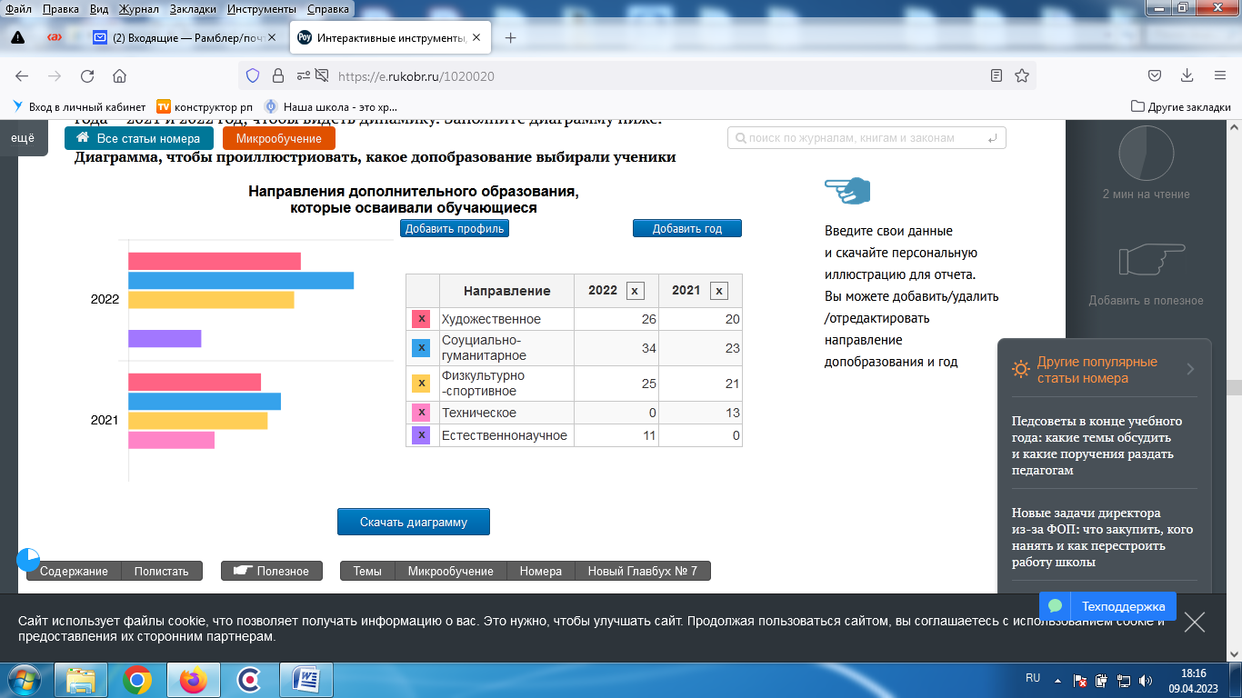Данные о выборе направленностей дополнительного образования по годам представлены в гистограмме.

В 2021 году по программам художественной и социально – гуманитарной направленности занимались 20 и 23 обучающихся, осваивающих дополнительные образовательные программы. В 2022 году доля обучающихся, осваивающих дополнительные общеразвивающие программы художественной и социально – гуманитарной направленности, выросла, что составило 26 и 34 обучающихся. Это говорит о росте интереса обучающихся к освоению программ художественной и социально – гуманитарной и необходимости увеличения количества программ по этим направленностям.

В 2022 году реализовывалась программа по естественнонаучному направлению, чего не было в 2021 году.

В Школе с 1 сентября 2022 года организовано объединение дополнительного образования «Театральный кружок "Рампа"». Разработана программа дополнительного образования «Театральный кружок "Рампа"». Руководитель театрального кружка – педагог дополнительного образования Черданцева Е.А Педагог имеет необходимую квалификацию, прошла обучение по дополнительной профессиональной программе повышения квалификации « Практический опыт реализации введения ФГОС ООО в деятельности учителя дополнительного образования».. Созданы условия для организации образовательного процесса: выделен кабинет и специальное оборудование – магнитофон с поддержкой mp3, мультимедиапроектор и экран, компьютер с возможностью просмотра CD/DVD и выходом в интернет.

В первом полугодии 2022/23 учебного года в театральном кружке занималось 10 обучающихся 1–4-х классов. Это 42 процента обучающихся Школы. В кружке занимается 1 ученик с ОВЗ.

С 1 сентября 2022 года в рамках дополнительного образования организован школьный спортивный клуб «Факел». В рамках клуба реализуются программы дополнительного образования:

* общая физическая подготовка – 2 группы;
* подвижные игры – 1 группа;

В объединениях клуба в первом полугодии занято 23 обучающихся (96% обучающихся Школы).

Для успешной реализации ШСК имеется необходимая материально-техническая база:

* помещение приспособленное под спортзал, использующийся для проведения спортивных соревнований с участием школьников;
* музыкальная аппаратура для проведения мероприятий и организации общешкольных мероприятий (усилители звука, колонки, музыкальный центр, микрофоны);
* коллекция фонограмм и аудиозаписей для проведения воспитательных мероприятий.

В первом полугодии 2022/23 учебного года в рамках клуба проведены следующие спортивные мероприятия:

|  |  |  |  |  |
| --- | --- | --- | --- | --- |
| **№ п/п** | **Мероприятие** | **Место проведения** | **Дата и время проведения** | **Количество участников** |
| 1 | Легкоатлетический кросс | Школьная площадка | 16.09.2022  14:00 | Обучающиеся 5-9 классов  11 человек |
| 2 | Легкоатлетический кросс | Школьная площадка | 19.09.2022  14:00 | Обучающиеся 1-4 классов  11 человек |
| 3 | Соревнование по баскетболу среди обучающихся 5–9-х классов | Спортивный зал | 13.10.2022  13:00 | Обучающиеся 5-9 классов 10 человек  2 команды |
| 4 | Соревнование по волейболу среди обучающихся 5–9-х классов | Спортивный зал | 15.11.2022  13:00 | Обучающиеся 5-9 классов 10 человек  2 команды |

**Вывод:** программы дополнительного образования выполнены в полном объеме, повысился охват дополнительным образованием по сравнению с 2021 годом. Исходя из результатов анкетирования обучающихся и их родителей качество дополнительного образования существенно повысилось.

**Об антикоронавирусных мерах**

В МКОУ Новотроицкая ООШ в течение 2022 года продолжала профилактику коронавируса. Для этого были запланированы организационные и санитарно-противоэпидемические мероприятия в соответствии с СП 3.1/2.43598-20 и методическими рекомендациями по организации работы образовательных организаций:

* средства и устройства для антисептической обработки рук, маски многоразового использования, маски медицинские, перчатки из расчета на два месяца;
* разработала графики уборки, проветривания кабинетов, а также создала максимально безопасные условия приема пищи;
* имеются обезараживатели воздуха.

**IV. ОРГАНИЗАЦИЯ УЧЕБНОГО ПРОЦЕССА**

Организация учебного процесса в Школе регламентируется режимом занятий, учебным планом, календарным учебным графиком, расписанием занятий, локальными нормативными актами Школы.

Начало учебного года – 1 сентября, окончание – 31 мая.

Продолжительность учебного года: 1-е классы – 33 недели, 2–8-е классы – 34 недели, 9-е классы – по окончании ОГЭ.

Продолжительность уроков – 40 минут.

Образовательная деятельность в Школе осуществляется по пятидневной учебной неделе для 1-9 классов. Занятия проводятся в одну смену. Начало учебных занятий – 8 ч 30 мин.

**V. СОДЕРЖАНИЕ И КАЧЕСТВО ПОДГОТОВКИ ОБУЧАЮЩИХСЯ**

Проведен анализ успеваемости и качества знаний по итогам 2021/22 учебного года. Статистические данные свидетельствуют об успешном освоении обучающимися основных образовательных программ.

**Таблица 5. Статистика показателей за 2021/22 год**

|  |  |  |
| --- | --- | --- |
| **№ п/п** | **Параметры статистики** | **2021/22 учебный год** |
| 1 | Количество детей, обучавшихся на конец учебного года (для 2020/21), в том числе: | 20 |
| – начальная школа | 8 |
| – основная школа | 12 |
| 2 | Количество обучающихся, оставленных на повторное обучение: | – |
| – начальная школа | – |
| – основная школа | – |
| – средняя школа | – |
| 3 | Не получили аттестата: | – |
| – об основном общем образовании | – |
| – о среднем общем образовании | – |
| 4 | Окончили Школу с аттестатом: | 2 |
| – в основной школе | 2 |

Приведенная статистика показывает, что положительная динамика успешного освоения основных образовательных программ сохраняется, при этом стабильно растет количество обучающихся Школы.

Краткий анализ динамики результатов успеваемости и качества знаний.

**Таблица 6. Результаты освоения учащимися программы начального общего образования по показателю «успеваемость» в 2022 году**

|  |  |  |  |  |  |  |  |  |  |  |  |
| --- | --- | --- | --- | --- | --- | --- | --- | --- | --- | --- | --- |
| **Классы** | **Всего учащихся** | **Из них успевают** | | **Окончили год** | | | | **Не успевают** | | **Переведены условно** | |
| **Всего** | |  | |  | | **Из них н/а** | |
| **Количество** | **%** | **с отметками «4» и «5»** | **%** | **с отметками «5»** | **%** | **Количество** | **%** | **Количество** | **%** |
| 2 | 1 | 1 | 100 | 0 | 0 | 0 | 0 | 0 | 0 | 0 | 0 |
| 3 | 5 | 4 | 80 | 1 | 20 | 0 | 0 | 1 | 20 | 1 | 20 |
| 4 | 1 | 1 | 100 | 0 | 0 | 0 | 0 | 0 | 0 | 0 | 0 |
| Итого | 7 | 5 | 71 | 1 | 14 | 0 | 0 | 2 | 29 | 1 | 14 |

**Таблица 7. Результаты освоения учащимися программы основного общего образования по показателю «успеваемость» в 2022 году**

|  |  |  |  |  |  |  |  |  |  |  |  |  |  |
| --- | --- | --- | --- | --- | --- | --- | --- | --- | --- | --- | --- | --- | --- |
| **Классы** | **Всего учащихся** | **Из них успевают** | | **Окончили год** | | | | **Не успевают** | | | | **Переведены условно** | |
| **Всего** | |  | | | |  | | **Из них н/а** | |
| **Количество** | **%** | **с отметками «4» и «5»** | **%** | **с отметками «5»** | **%** | **Количество** | **%** | **Количество** | **%** | **Количество** | **%** |
| 5 | 5 | 5 | 100 | 2 | 40 | 0 | 0 | 0 | 0 | 0 | 0 | 0 | 0 |
| 6 | 1 | 1 | 100 | 1 | 100 | 0 | 0 | 0 | 0 | 0 | 0 | 0 | 0 |
| 7 | 3 | 3 | 100 | 1 | 33 | 0 | 0 | 0 | 0 | 0 | 0 | 0 | 0 |
| 8 | 1 | 1 | 100 | 1 | 100 | 0 | 0 | 0 | 0 | 0 | 0 | 0 | 0 |
| 9 | 2 | 2 | 100 | 0 | 0 | 0 | 0 | 0 | 0 | 0 | 0 | 0 | 0 |
| Итого | 12 | 12 | 100 | 5 | 42 | 0 | 0 | 0 | 0 | 0 | 0 | 0 | 0 |

Анализ данных, представленных в таблице, показывает, что в 2022 году процент учащихся, окончивших на «4» и «5», повысился на 8,6 процента (в 2021-м был 3,3%).

**Результаты ГИА-2022**

В 2022 году ГИА прошла в обычном формате в соответствии с порядками ГИА-9 и Девятиклассники сдавали ОГЭ по русскому языку и математике, а также по двум предметам на выбор.

**Таблица 9. Общая численность выпускников 2021/22 учебного года**

|  |  |
| --- | --- |
|  | **9-е классы** |
| Общее количество выпускников | 2 |
| Количество обучающихся на семейном образовании | 0 |
| Количество обучающихся с ОВЗ | 0 |
| Количество обучающихся, получивших «зачет» за итоговое собеседование/сочинение | 2 |
| Количество обучающихся, не допущенных к ГИА | 0 |
| Количество обучающихся, проходивших процедуру ГИА | 2 |
| Количество обучающихся, сдававших ГИА в форме промежуточной аттестации | 0 |
| Количество обучающихся, получивших аттестат | 2 |

**ГИА в 9-х классах**

В 2021/22 учебном году одним из условий допуска обучающихся 9-х классов к ГИА было получение «зачета» за итоговое собеседование. Испытание прошло 09.02.2022 в МКОУ Новотроицкая ООШ  в очном формате. В итоговом собеседовании приняли участие 2 обучающихся (100%), все участники получили «зачет».

В 2022 году 2 девятиклассника сдавали ГИА в форме ОГЭ. Обучающиеся сдали ОГЭ по основному предмету - математика на достаточно высоком уровне. Успеваемость по математике и русскому языку за последние три года не изменилась и стабильно составляет 100 процентов.

**Таблица 10. Результаты ОГЭ по обязательным предметам**

|  |  |  |  |  |  |  |
| --- | --- | --- | --- | --- | --- | --- |
| **Учебный** **год** | **Математика** | | | **Русский язык** | | |
| **Успеваемость** | **Качество** | **Средний** **балл** | **Успеваемость** | **Качество** | **Средний** **балл** |
| 2019/2020 | Отменены | | | | | |
| 2020/2021 | 100 | 50 | 3,5 | 100 | 100 | 4,0 |
| 2021/2022 | 100 | 100 | 4,5 | 100 | 50 | 3,5 |

Также 87 выпускников 9-х классов успешно сдали ОГЭ по выбранным предметам. Результаты ОГЭ по предметам по выбору показали стопроцентную успеваемость и в целом хорошее качество знаний обучающихся.

**Таблица 11. Результаты ОГЭ в 9-х классах**

|  |  |  |  |  |
| --- | --- | --- | --- | --- |
| **Предмет** | **Количество обучающихся** | **Качество** | **Средний** **балл** | **Успеваемость** |
| Биология | 1 | 100 | 4 | 100 |
| Физика | 1 | 100 | 4 | 100 |
| География | 2 | 100 | 5 | 100 |

Замечаний о нарушении процедуры проведения ГИА-9 в 2022 году не было, что является хорошим результатом работы с участниками образовательных отношений в сравнении с предыдущим годом.

Все девятиклассники Школы успешно закончили 2021/22 учебный год и получили аттестаты об основном общем образовании.

**Таблица 12. Итоговые результаты выпускников на уровне основного общего образования за три последних года**

|  |  |  |  |  |  |  |
| --- | --- | --- | --- | --- | --- | --- |
| **Критерии** | **2019/20** | | **2020/21** | | **2021/22** | |
| **Кол-во** | **%** | **Кол-во** | **%** | **Кол-во** | **%** |
| Количество выпускников 9-х классов всего | 2 | 100 | 2 | 100 | 2 | 100 |
| Количество выпускников 9-х классов, успевающих по итогам учебного года на «5» | 0 | 0 | 0 | 0 | 0 | 0 |
| Количество выпускников 9-х классов, успевающих по итогам учебного года на «4» и «5» | 1 | 50 | 1 | 50 | 0 | 0 |
| Количество выпускников 9-х классов, допущенных к государственной (итоговой) аттестации | 2 | 100 | 2 | 100 | 2 | 100 |
| Количество выпускников 9-х классов, не допущенных к государственной (итоговой) аттестации | 0 | 0 | 0 | 0 | 0 | 0 |

**Выводы о результатах ГИА-9**

1. Обучающиеся 9-х классов показали стопроцентную успеваемость по результатам ГИА по всем предметам.
2. По ГИА-9 средний балл выше 4 по обязательному предмету математика и предметам по выбору.

**Результаты ВПР**

Перенесенные на осень ВПР-2022 показали снижение результатов по сравнению с итоговой отметкой за четверть по математике в 8-9 классах. Понизили свои результаты по математике – 20 процентов.

Причины несоответствия результатов ВПР и отметок:

* недостаточный уровень сформированности навыков самоконтроля, включая навыки внимательного прочтения текста задания, предварительной оценки правильности полученного ответа и его проверки;

**Активность и результативность участия в олимпиадах**

В 2022 году проанализированы результаты участия обучающихся Школы в олимпиадах и конкурсах всероссийского, регионального, муниципального и школьного уровней.

**Осень 2022 года, ВсОШ.** В 2022/23 году в рамках ВсОШ прошли школьный и муниципальный этапы. Сравнивая результаты двух этапов с результатами аналогичных этапов, которые прошли осенью 2021 года, можно сделать вывод, что количественные показатели не изменились

В 2022 году был проанализирован объем участников конкурсных мероприятий разных уровней. Дистанционные формы работы с учащимися, создание условий для проявления их познавательной активности позволили принимать активное участие в дистанционных конкурсах регионального, всероссийского и международного уровней. Результат – положительная динамика участия в олимпиадах и конкурсах, привлечение к участию в интеллектуальных соревнованиях большего количества обучающихся Школы.

**Диаграмма по результатам участия школьников во ВсОШ**

**VI. ВОСТРЕБОВАННОСТЬ ВЫПУСКНИКОВ**

**Таблица 21. Востребованность выпускников**

|  |  |  |  |
| --- | --- | --- | --- |
| **Год выпуска** | **Основная школа** | | |
| **Всего** | **Перешли в 10-й класс другой ОО** | **Поступили в профессиональную ОО** |
| **2020** | 2 | 0 | 2 |
| **2021** | 2 | 1 | 1 |
| **2022** | 2 | 1 | 1 |

В 2022 году 100 процентов выпускников 4-х классов, которые перешли в 5-й класс Школы.

**V. ФУНКЦИОНИРОВАНИЕ ВНУТРЕННЕЙ СИСТЕМЫ ОЦЕНКИ КАЧЕСТВА ОБРАЗОВАНИЯ**

Деятельность по оценке качества образования в МКОУ Новотроицкая ООШ в 2022 году организовывалась на основании Положения о внутренней системе оценки качества образования (ВСОКО) и в соответствии с Планами ВСОКО на 2021/22 и 2022/23 учебные годы.

Внутренняя система оценки качества образования Школы ориентирована на решение следующих задач:

* Формирование системы аналитических показателей, позволяющей эффективно реализовывать основные цели оценки качества образования;
* Оценка уровня индивидуальных образовательных достижений обучающихся;
* Оценка состояния и эффективности деятельности школы;
* Оценка качества образовательных программ;
* Выявление факторов, влияющих на качество образования;
* Содействие повышению квалификации учителей

. Система оценки качества образования школы основана на принципах:

* Объективность, достоверность, полнота и системность информации о качестве образования;
* Реалистичность требований, норм и показателей качества образования, их социальная и личностная значимость;
* Открытость, прозрачность процедур оценки качества образования;
* Сопоставимость системы показателей с муниципальными, региональными, федеральными аналогами;
* Доступность информации о состоянии и качестве образования для различных групп потребителей;
* Соблюдение морально–этических норм при проведении процедур оценки качества образования.

Объектами ВСОКО могут быть любые структурные элементы образовательных систем различных уровней: индивидуальный уровень обучающегося, уровень педагогического работника, класс,  ступень, педагогический коллектив.

Проведение процедур оценки качества образования обеспечивается следующим инструментарием:

* наблюдение;
* анализ школьной документации;
* обработка статистических данных;
* анализ документации о прохождении курсов повышения квалификации;
* протоколы экзаменов;
* протоколы проведения школьного этапа олимпиад;
* анализ контрольных, диагностических, проверочных и др. работ
* обобщение опыта и самоанализ работы учителя;
* результаты участия обучающихся в различных конкурсах;
* анализ справок по внутришкольному контролю;
* анализ результатов анкетирования, социологических исследований родительских потребностей;
* тестирование;
* анализ медицинских карт;
* беседы с родителями и учащимися.

Исследование удовлетворенности родителей (законных представителей) качеством образовательного процесса и качеством условий

С целью определения степени удовлетворенности родителей (законных представителей) обучающихся качеством предоставления образовательных услуг и выявления проблем, влияющих на качество предоставления образовательных услуг Школой, был организован опрос, в котором приняли участие 72% родителей 1–9-х классов от общего числа.

Метод исследования: анкетный опрос. Сроки проведения анкетирования: декабрь 2022 года.

Результаты исследования представлены ниже:

1. Качество образовательного процесса – 85 и 15 процентов.
2. Условия и оснащенность ОО – 78 и 22 процента.
3. Психологический комфорт в ОО – 92 и 8 процентов.
4. Деятельность администрации – 81 и 19 процентов.

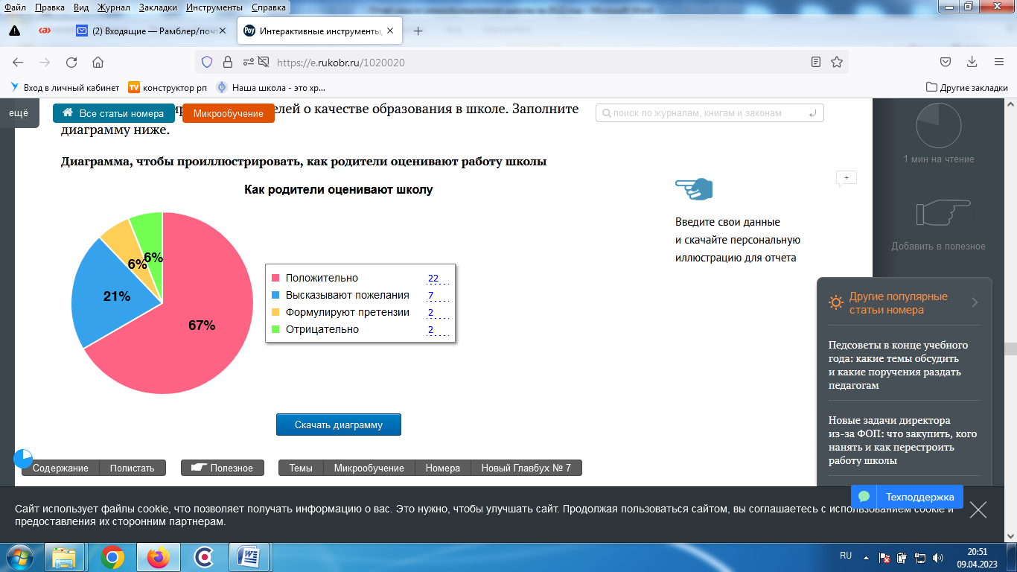Общие результаты по итогам оценки уровня удовлетворенности родителей представлены в гистограмме ниже.

**VI. КАЧЕСТВО КАДРОВОГО ОБЕСПЕЧЕНИЯ**

В целях повышения качества образовательной деятельности в Школе проводится целенаправленная кадровая политика, основная цель которой – обеспечение оптимального баланса процессов обновления и сохранения численного и качественного состава кадров в его развитии в соответствии с потребностями Школы и требованиями действующего законодательства.

Основные принципы кадровой политики направлены:

* на сохранение, укрепление и развитие кадрового потенциала;
* создание квалифицированного коллектива, способного работать в современных условиях;
* повышение уровня квалификации персонала.

На период самообследования в Школе работали 15 педагогов, из них 4 – внешних совместителя. Из них 2 человека имеют среднее специальное образование и 1 обучается в педагогическом университете.

**Возраст педагогического состава на 31.12.2022**

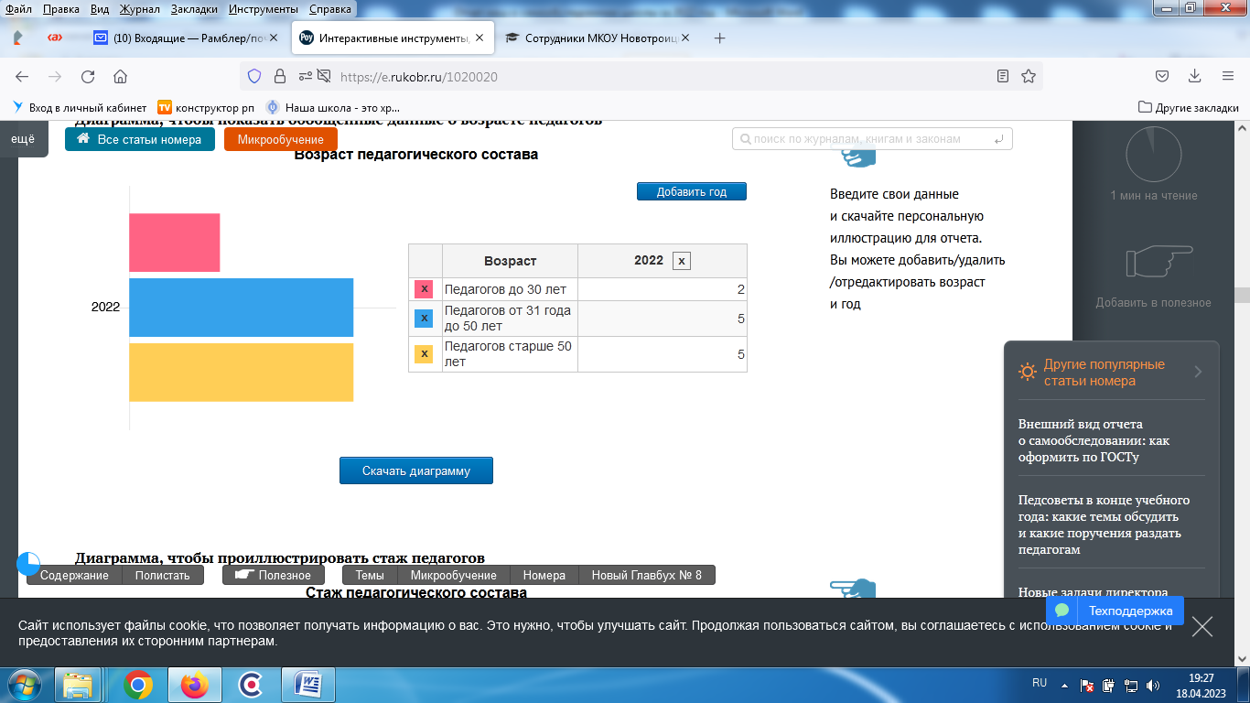

В 2022 году 7 педагогов прошли курсы повышения квалификации для реализации ФГОС-2021. При этом стоит отметить, что среди 8 процентов учителей, испытывающих трудности в работе по ФГОС-2021, – вновь поступившие на работу в МКОУ Новотроицкая ООШ

Стаж педагогических работников на 31.12.2022

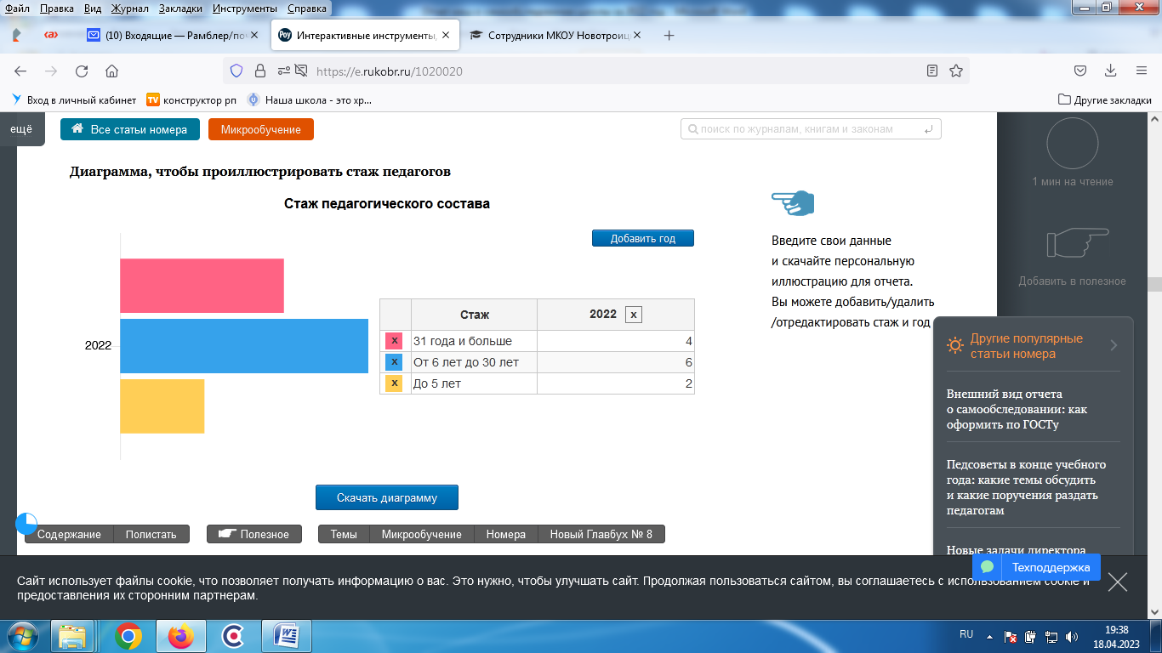

Анализ условий реализации программы начального общего образования и основного общего образования в части формирования функциональной грамотности обучающихся (способности решать учебные задачи и жизненные проблемные ситуации на основе сформированных предметных, метапредметных и универсальных способов деятельности), включающей овладение ключевыми компетенциями, составляющими основу готовности к успешному взаимодействию с изменяющимся миром и дальнейшему успешному образованию, показал достаточную готовность педагогических кадров. Так, 100 процентов педагогов понимают значимость применения такого формата заданий. В связи с обязательным обеспечением условий формирования функциональной грамотности в план образования педагогических кадров МКОУ Новотроицкая ООШ включены мероприятия по оценке и формированию функциональной грамотности в рамках внутриорганизационного обучения и организации обучения по дополнительным профессиональным программам повышения квалификации педагогов.

Информация об участии педагогов в профессиональных конкурсах 2022 году представлена в таблице.

|  |  |  |
| --- | --- | --- |
| **Название конкурса** | **Ф. И. О. педагога** | **Результат** |
| Всероссийское тестирование «ФГОС ООО как основной механизм повышения качества ООО» | Бабурин М.А | Диплом |
| Всероссийская олимпиада «ФГОС соответствие»: основные правила оказания первой доврачебной помощи. помощи | Бабурин М.А | Победитель |
| Краевой конкурс «Музейное образовательное пространство в начальной школе» | Бабурина Н.В. | Призёр |
| Краевой конкурс «Музейное образовательное пространство в начальной школе» | Турганбаев Е.Д | Призёр |
| Районный конкурс профилактических проектов, программ, методических разработок по профилактике безнадзорности и правонарушений несовершеннолетних «Лучшие практики 2022» | Пикулева О.А. | Участие |
| Спортивные соревнования по воркауту «WORKAUT – Уличное движение» | Бусыгин Д.А. | 1 место |
| Городской Новогодний Легкоатлетический пробег «Кубок стайера» | Бусыгин Д.А. | 3 место |
| Легкоатлетический пробег «Беркут» | Бусыгин Д.А. | 2 место |
| Районный конкурс методических разработок узких специалистов «Фестиваль методических идей» в номинации «Методическая разработка педагога-психолога» - | Крупченко Т.Н | 3 место |
| Всероссийский конкурс Методические разработки педагогов | Крупченко Т.Н | 2 место |
| Всероссийский конкурс Декоративно-прикладное творчество | Крупченко Т.Н | 1 место |
| Международной интернет – олимпиаде «Я помню! Я горжусь!» | Крупченко Т.Н | 1 место |

**VII. КАЧЕСТВО БИБЛИОТЕЧНО-ИНФОРМАЦИОННОГО ОБЕСПЕЧЕНИЯ**

Общая характеристика:

* объем библиотечного фонда – 1156 единиц;
* книгообеспеченность – 100 процентов;
* обращаемость – 701 единица в год;

Фонд библиотеки формируется за счет федерального бюджета.

**Таблица 22. Состав фонда и его использование**

|  |  |  |  |
| --- | --- | --- | --- |
| Наименование показателей | Поступило экземпляров | Выбыло экземпляров | Состоит экземпляров на конец года |
| Объём библиотечного фонда | 120 | 68 | 1156 |
| Учебники | 97 | 66 | 387 |
| Учебные пособия | 23 | 2 | 37 |
| Справочный материал |  |  | 43 |
| Печатные издания | 120 | 68 | 930 |
| Электронные документы |  |  | 226 |

Фонд библиотеки соответствует требованиям ФГОС. В 2022 году все учебники фонда соответствовали федеральному перечню, утвержденному приказом Минпросвещения от 20.05.2020 № 254. Школе необходимо закупить до сентября 2023 года учебники, которые утверждены приказом Минпросвещения от 21.09.2022 № 858.

Средний уровень посещаемости библиотеки – 10 человек в день.

Оснащенность библиотеки учебными пособиями достаточная. Отсутствует финансирование библиотеки на закупку периодических изданий и обновление фонда художественной литературы.

**XI. МАТЕРИАЛЬНО-ТЕХНИЧЕСКАЯ БАЗА**

Материально-техническое обеспечение Школы позволяет реализовывать в полной мере образовательные программы. В Школе оборудованы 8 учебных кабинетов, 7 из них оснащен современной мультимедийной техникой, в том числе:

* лаборатория по физике;
* лаборатория по химии;
* лаборатория по биологии;
* 1 компьютерный класс;

Имеется асфальтированная площадка для игр.

Анализ данных, полученных в результате опроса педагогов на конец 2022 года, показывает положительную динамику в сравнении с 2021 годом по следующим позициям:

* материально-техническое оснащение МКОУ Новотроицкая ООШ позволяет обеспечить реализацию основных образовательных программ с применением дистанционных образовательных технологий на уровне начального общего, основного общего образования на 100 процентов.
* все кабинеты имеют доступ к интернету и подключены в локальную сеть для выполнения необходимых задач в рамках образовательной деятельности. Но скорости интернета для качественной подготовки.

При этом полный анализ оснащенности кабинетов согласно требованиям нового ФГОС основного общего образования по предметным областям «Русский язык и литература», «Родной язык и родная литература», «Иностранные языки», «Общественно-научные предметы» показал частичное оснащение комплектами наглядных пособий, карт, учебных макетов, специального оборудования, которые обеспечивают развитие компетенций в соответствии с программой основного общего образования..

**СТАТИСТИЧЕСКАЯ ЧАСТЬ**

**РЕЗУЛЬТАТЫ АНАЛИЗА ПОКАЗАТЕЛЕЙ ДЕЯТЕЛЬНОСТИ ОРГАНИЗАЦИИ**

Данные приведены по состоянию на 31 декабря 2022 года.

|  |  |  |
| --- | --- | --- |
| **Показатели** | **Единица измерения** | **Количество** |
| **Образовательная деятельность** | | |
| Общая численность учащихся | человек | 24 |
| Численность учащихся по образовательной программе начального общего образования | человек | 12 |
| Численность учащихся по образовательной программе основного общего образования | человек | 12 |
| Численность (удельный вес) учащихся, успевающих на «4» и «5» по результатам промежуточной аттестации, от общей численности обучающихся | человек (процент) | 6/25 |
| Средний балл ГИА выпускников 9-го класса по русскому языку | балл | 3,5 |
| Средний балл ГИА выпускников 9-го класса по математике | балл | 4,5 |
| Численность (удельный вес) выпускников 9-го класса, которые получили неудовлетворительные результаты на ГИА по русскому языку, от общей численности выпускников 9-го класса | человек (процент) | 0 (0%) |
| Численность (удельный вес) выпускников 9-го класса, которые получили неудовлетворительные результаты на ГИА по математике, от общей численности выпускников 9-го класса | человек (процент) | 0 (0%) |
| Численность (удельный вес) выпускников 9-го класса, которые не получили аттестаты, от общей численности выпускников 9-го класса | человек (процент) | 0 (0%) |
| Численность (удельный вес) выпускников 9-го класса, которые получили аттестаты с отличием, от общей численности выпускников 9-го класса | человек (процент) | 0 (0%) |
| Численность (удельный вес) учащихся, которые принимали участие в олимпиадах, смотрах, конкурсах, от общей численности обучающихся: | человек (процент) | 26 (100%) |
| - муниципально уровня | 15(57,7%) |
| − регионального уровня | 1 (3,8%) |
| − федерального уровня | 20 (76,9%) |
| − международного уровня | 14 (53,8%) |
| Численность (удельный вес) учащихся по программам с углубленным изучением отдельных учебных предметов от общей численности обучающихся | человек (процент) | 0 (0%) |
| Численность (удельный вес) учащихся по программам профильного обучения от общей численности обучающихся | человек (процент) | 0 (0%) |
| Численность (удельный вес) учащихся по программам с применением дистанционных образовательных технологий, электронного обучения от общей численности обучающихся | человек (процент) | 0 (0%) |
| Численность (удельный вес) учащихся в рамках сетевой формы реализации образовательных программ от общей численности обучающихся | человек (процент) | 0 (0%) |
| Общая численность педработников, в том числе количество педработников: | человек | 12 |
| − с высшим образованием | 10 |
| − высшим педагогическим образованием | 10 |
| − средним профессиональным образованием | 2 |
| − средним профессиональным педагогическим образованием | 2 |
| Численность (удельный вес) педработников с квалификационной категорией от общей численности таких работников, в том числе: | человек (процент) | 9 (75%) |
| − с высшей | 0( 0%) |
| − первой | 9 (75%) |
| Численность (удельный вес) педработников от общей численности таких работников с педагогическим стажем: | человек (процент) | 10 (83%) |
| − до 5 лет | 2 (17%) |
| − больше 30 лет | 8 (67%) |
| Численность (удельный вес) педработников от общей численности таких работников в возрасте: | человек (процент) | 12 (100%) |
| − до 30 лет | 2 (17%) |
| − от 55 лет | 3 (25%) |
| Численность (удельный вес) педагогических и административно-хозяйственных работников, которые за последние пять лет прошли повышение квалификации или профессиональную переподготовку, от общей численности таких работников | человек (процент) | 12 (100%) |
| Численность (удельный вес) педагогических и административно-хозяйственных работников, которые прошли повышение квалификации по применению в образовательном процессе ФГОС, от общей численности таких работников | человек (процент) | 8 (67%) |
| **Инфраструктура** | | |
| Количество компьютеров в расчете на одного учащегося | единиц | 0,167 |
| Количество экземпляров учебной и учебно-методической литературы от общего количества единиц библиотечного фонда в расчете на одного учащегося | единиц | 16 |
| Наличие в Школе системы электронного документооборота | да/нет | да |
| Наличие в Школе читального зала библиотеки, в том числе наличие в ней: | да/нет | да |
| − рабочих мест для работы на компьютере или ноутбуке | да |
| − медиатеки | да |
| − средств сканирования и распознавания текста | да |
| − выхода в интернет с библиотечных компьютеров | да |
| − системы контроля распечатки материалов | да |
| Численность (удельный вес) обучающихся, которые могут пользоваться широкополосным интернетом не менее 2 Мб/с, от общей численности обучающихся | человек (процент) | 0 (0%) |
| Общая площадь помещений для образовательного процесса в расчете на одного обучающегося | кв. м | 28,7 |

Анализ показателей указывает на то, что Школа имеет достаточную инфраструктуру, которая соответствует требованиям СП 2.4.3648-20 и СанПиН 1.2.3685-21 и позволяет реализовывать образовательные программы в полном объеме в соответствии с ФГОС по уровням общего образования.

В Школе созданы условия для реализации ФГОС-2021: разработаны ООП НОО и ООО, учителя прошли обучение по дополнительным профессиональным программам повышения квалификации по тематике ФГОС -2021. Результаты реализации ООП НОО и ООО по ФГОС-2021 показывают, что Школа успешно реализовала мероприятия по внедрению ФГОС-2021.

Школа укомплектована достаточным количеством педагогических и иных работников, которые имеют достаточную квалификацию и регулярно повышают квалификацию, что позволяет обеспечивать стабильные качественные результаты образовательных достижений обучающихся.

Результаты ВПР показали среднее качество подготовки обучающихся Школы.

С 1 сентября 2022 года МКОУ Новотроицкая ООШ приступила к реализации ФГОС начального общего образования, утвержденного приказом Минпросвещения от 31.05.2021 № 286, и ФГОС основного общего образования, утвержденного приказом Минпросвещения от 31.05.2021 № 287, в 1-х и 5-х классах.